台 灣 動 物 科 技 研 究 所 動 物 醫 學 組
Division of Animal Medicine, Animal Technology Institute Taiwan
外科病理送檢單 Surgical Pathology Report
Date |  | 2011年/ 月/ 日 | Pathology No. |  | (免填)
Hospital |  | 動物醫院 | Clinical No.
Veterinarian |  | 主治醫師: | Owner |  |  | 寵名:
Address |  | (可用院章) | Species |  |  | w.t: kg
 |  | (可用院章) | Breed
Tel |  |  | Age | Yrs/ m/ d
Email | (請填寫): |  | Sex(勾選) | □ M | □M(c) |  | □F | □F(s)
□檢驗費隨函附上 □檢驗費已匯款/轉帳(若以郵局掛號者請附收據影印或註明匯款電腦紀錄號碼) □中文報告 □英文報告 □兩者皆可 ★資料請儘可能填寫完整,謝謝.
★目前口頭與完成報告皆以電子檔告知,煩請填妥並不定時收發郵件.
◆可先傳送檢單電子檔至本組e-mail ◆圈圈可拖曳移動至標示的手術部位
INDICATE LESION:  Ventral  Dorsal  R  L  L  R  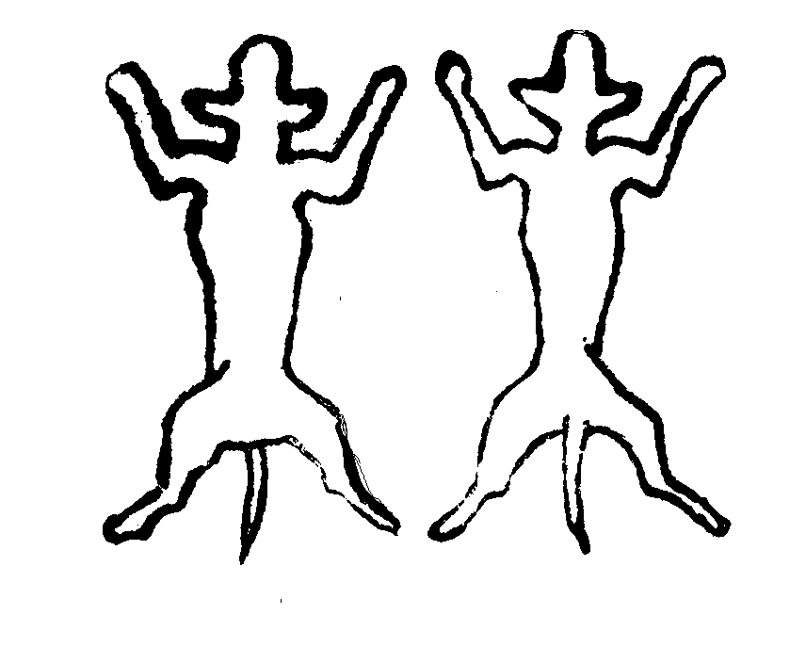 |  |  | HISTORY: （duration, location, , treatment, response, etc.)
Tissues submitted
Size | Shape | Color | x x cm
Other gross features: Hard, gritty, freely movable, fixed, encapsulated, others
Tentative diagnosis

請提供詳細臨床資料，並回傳送檢單，樣本寄送地址請註明『病理學研究室』收

檢體請以快遞或郵局掛號送俾憑追朔，宅配品名請填寫:樣本。寄送請妥善包裝，以免滲漏。

台灣動物科技研究所動物醫學組 病理研究室 苗栗市竹南鎮頂埔里科東二路52號

e-mail: path@mail.atit.org.tw 電話:037-585875
【註】本報告僅依據檢體進行病理診斷，結果僅供參考，不作為任何公證憑據

